Escuela secundaria técnica 121

Guía de estudio artes DANZA

**Danza Clásica, moderna, contemporánea. Características.**

* **Identifica estilos de danzas**
* **Establece diferencia entre los estilos de danzas estudiados**
* **Reconoce técnicas incorporadas en la evolución de la danza**
* **Emite opinión sobre estilos de danza predilectos**

**¿Por qué los seres humanos bailan?**

**¿Para qué lo hacen?**

**INFORMACIÓN**

La danza o baile es una **forma artística que se expresa mediante los movimientos del** [**cuerpo**](https://www.caracteristicas.co/cuerpo-humano/). Generalmente se realiza al son de la [música](https://www.caracteristicas.co/musica/) pero también puede seguir un ritmo propio. Puede llevarse a cabo por motivos religiosos, expresivos o de entretenimiento.

**Danza o Ballet clásico**

El ballet clásico es una forma artística muy lógica. Está conformado por ejercicios, pasos, posiciones y poses para los que existe una terminología francesa. Los principios, reglas y protocolos determinan la forma en la que se ejecutan sus ejercicios y sus pasos; estas reglas y protocolos distinguen al ballet de otras formas de danza.

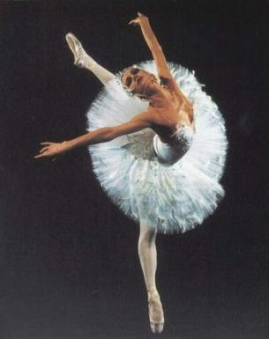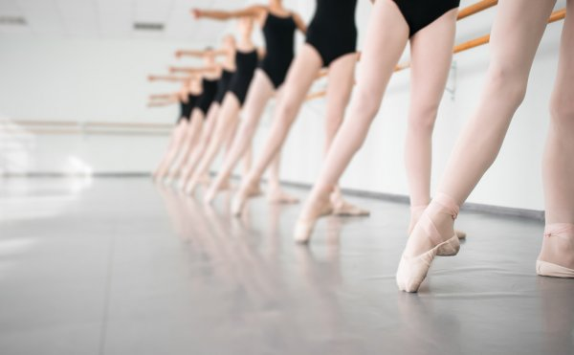

**Características**

Exige muchos años de preparación en forma y técnica. El vestuario propio son los [leotardos](https://www.ecured.cu/index.php?title=Leotardos&action=edit&redlink=1) y las [mallas](https://www.ecured.cu/index.php?title=Mallas&action=edit&redlink=1), con una falda opcional ([tutú](https://www.ecured.cu/Tut%C3%BA)). Las bailarinas usan zapatillas de media-punta hasta que sus huesos sean lo suficientemente fuertes y estén entrenados para usar y soportar las zapatillas de punta; los bailarines solo utilizan zapatillas de media-punta y en escasas ocasiones de punta para trabajar huesos de los pies como el empeine.

El ballet clásico está basado en pasos, posiciones y formas de cargar el cuerpo que se originaron fundamentalmente en el siglo XVIII con el trabajo de Jean-Georges Noverre. El Ballet o Danza Clásica es una forma de danza específica, ya que sus movimientos se enseñan a través de métodos y técnicas “claves”. A diferencia de otras danzas, en el ballet, cada paso está estructuradamente armado.

A veces se piensa que la danza clásica se limita exclusivamente a piernas y brazos, pero en cualquier movimiento que se ejecute, participarán invariablemente: las manos, brazos, tronco, cabeza, pies, rodillas; en fin, todo el cuerpo hasta sus más ínfimas partes, en una conjunción de dinámica muscular y mental.

**La danza moderna**

Es un género de danza que se basa en la interpretación y visión individual del bailarín o coreógrafo. Esta expresión artística se empieza a forjar a principios del siglo XX y rompe con las reglas y criterios del ballet clásico. Sus movimientos son una expresión libre y fluida de estados, emociones, metáforas o ideas abstractas. No sigue pasos ni movimientos estructurados de antemano.

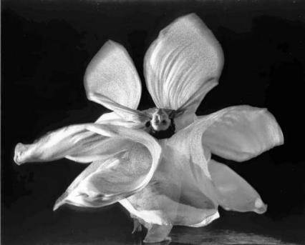A diferencia de la danza clásica—cuyos movimientos son aéreos y elevados, la danza moderna tiene un lenguaje corporal orgánico. Sus movimientos se arraigan a la tierra, se balancean siguiendo los principios anatómicos del cuerpo, y buscan expresar la verdad interior de quien la crea.

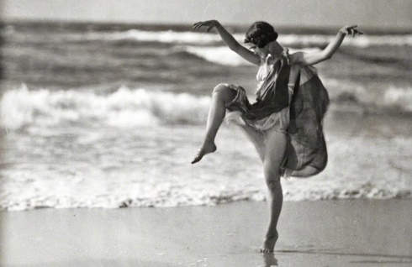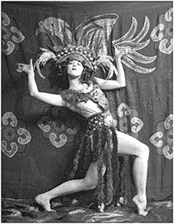

En las primeras dos décadas del siglo XX precursoras de la danza moderna, como Loie Fuller, Isadora Duncan y Ruth St. Denis, buscaron formas de expresión menos rígidas que reglas que el ballet clásico imponía a sus bailarines. Así, eliminaron el concepto que se tenía de la danza como entretenimiento y reclamaron la danza como una expresión artística de la persona que la concebía.

Isadora Duncan buscó inspiración en Grecia y comenzó a bailar descalza con una túnica muy simple; Ruth St. Denis buscó en los movimientos de las danzas tradicionales de Asia su forma de expresión, y su inclinación por las danzas étnicas fue parte clave de su formación y de la que le impartiera a otros bailarines.

**Danza Contemporánea**

La danza moderna se desarrolló a partir del ballet como una forma de expresión corporal más libre y natural. Hasta el final de la Segunda Guerra Mundial, el nuevo estilo se llamó Danza Moderna, pero desde los años 1940 en adelante se la denominó Danza Contemporánea. Los orígenes del estilo fueron internacionales y surgieron simultáneamente en varios países occidentales, pero se podía distinguir en los inicios a dos escuelas predominantes; la Americana y la Europea.

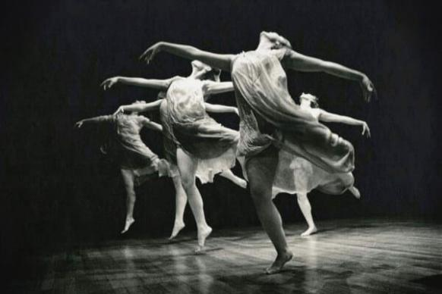 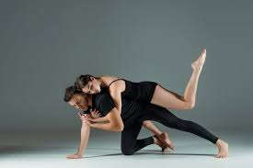

**Características de la danza contemporánea**

* Esta danza aplica elementos como la postura, el uso del peso del cuerpo y los movimientos sinuosos y angulosos.
* Los movimientos específicos de la cabeza, torso, brazos, manos, piernas y pies son aplicables en la danza.
* Se baila descalzo y se realizan movimientos más ágiles en el escenario.
* Se introdujo movimientos de otros estilos de baile, como el flamenco, danzas tribales, acrobacia y hasta contacto físico.
* Las técnicas contemporáneas fusionan varios estilos, que no se puede identificar con ninguno en especial
* El uso de multimedia para acompañar las coreografías, como video e imágenes usados de fondo son muy comunes.
* La danza contemporánea puede desarrollar un concepto, proponer un ambiente o presentar movimientos con el propósito de conseguir una estética determinada, sin necesidad de relatar una historia.

**ACTIVIDADES**

**Lee la información correspondiente y realiza los ejercicios propuestos.**

**Actividad 1:** Completa los espacios con el estilo de danza al cual corresponden

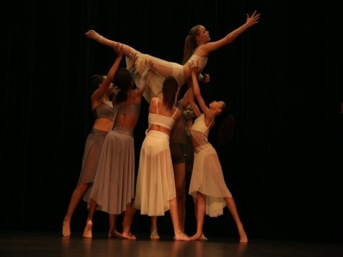 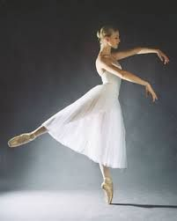 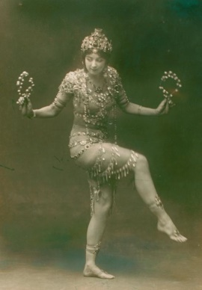

**Actividad 2:** Describe los siguientes estilos de danza

|  |  |  |
| --- | --- | --- |
| **CLÁSICA** | **MODERNA** | **CONTEMPORÁNEA** |
|  |  |  |